Tên: Võ Công Toàn

Lớp: 08_ĐH_TMĐT

Lý thuyết buổi 5

# 1. Giới thiệu

Flutter là bộ công cụ giao diện người dùng của Google để xây dựng các ứng dụng dành cho thiết bị di động, web và máy tính để bàn từ một bộ mã duy nhất. Trong codelab này, bạn sẽ xây dựng ứng dụng Flutter sau:



Ứng dụng này tạo ra những cái tên nghe có vẻ thú vị, chẳng hạn như "newstay", "lightstream", "mainbrake" hoặc "graypine".

Người dùng có thể yêu cầu tên tiếp theo, yêu thích tên hiện tại và xem lại danh sách các tên yêu thích trên một trang riêng. Ứng dụng đáp ứng với các kích thước màn hình khác nhau.

* **Bạn sẽ học được những gì:**
* Khái niệm cơ bản về cách thức hoạt động của Flutter
* Tạo bố cục trong Flutter
* Kết nối các tương tác của người dùng (như nhấn nút) với hành vi của ứng dụng
* Đạt được giao diện nhất quán cho ứng dụng của bạn
* Làm cho ứng dụng của bạn phản hồi nhanh (cho các màn hình khác nhau)
* Giữ mã Flutter của bạn được có sự tổ chức

Bạn sẽ bắt đầu với một giao diện cơ bản để có thể chuyển thẳng đến những phần thú vị.

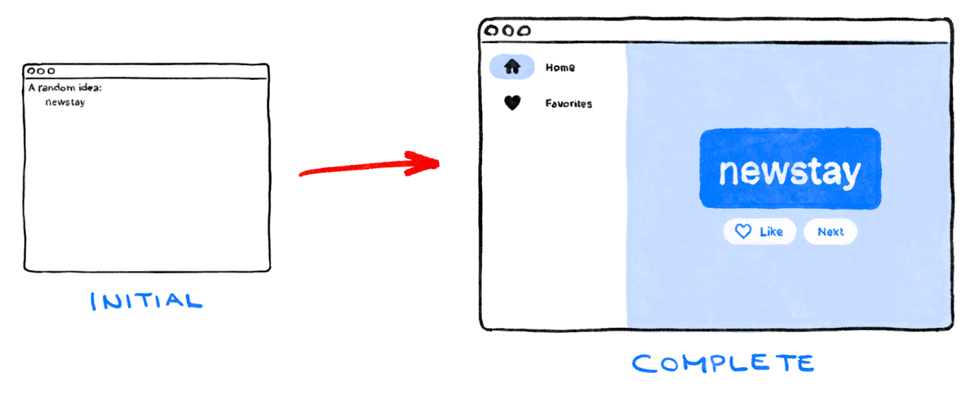

# 2. Thiết lập môi trường Flutter của bạn

* **Trình soạn thảo/biên dịch mã nguồn**

Để tạo môi trường lập trình tốt nhất, tôi khuyên các bạn nên chọn sử dụng Visual Studio Code (VS Code) bởi vì VS Code cung cấp tất cả các nền tảng (platform) miễn phí.



Tuy nhiên, bạn cũng có thể chọn các môi trường làm việc khác nếu bạn muốn như: Android Studio, other IntelliJ IDEs, Emacs, Vim, or Notepad++. Tất cả chúng đều làm việc tốt với Flutter.

Chúng tôi vẫn khuyến khích các bạn nên chọn VS Code bởi vì các hướng dẫn hay gợi ý mặc định của VS Code khá cụ thể. Nó dễ dàng hơn khi nói vài thứ như “nhấp chuột vào đây” hoặc “nhấn vào từ khóa này” thay vì đại loại như "thực hiện hành động thích hợp trong trình chỉnh sửa của bạn để thực hiện X".

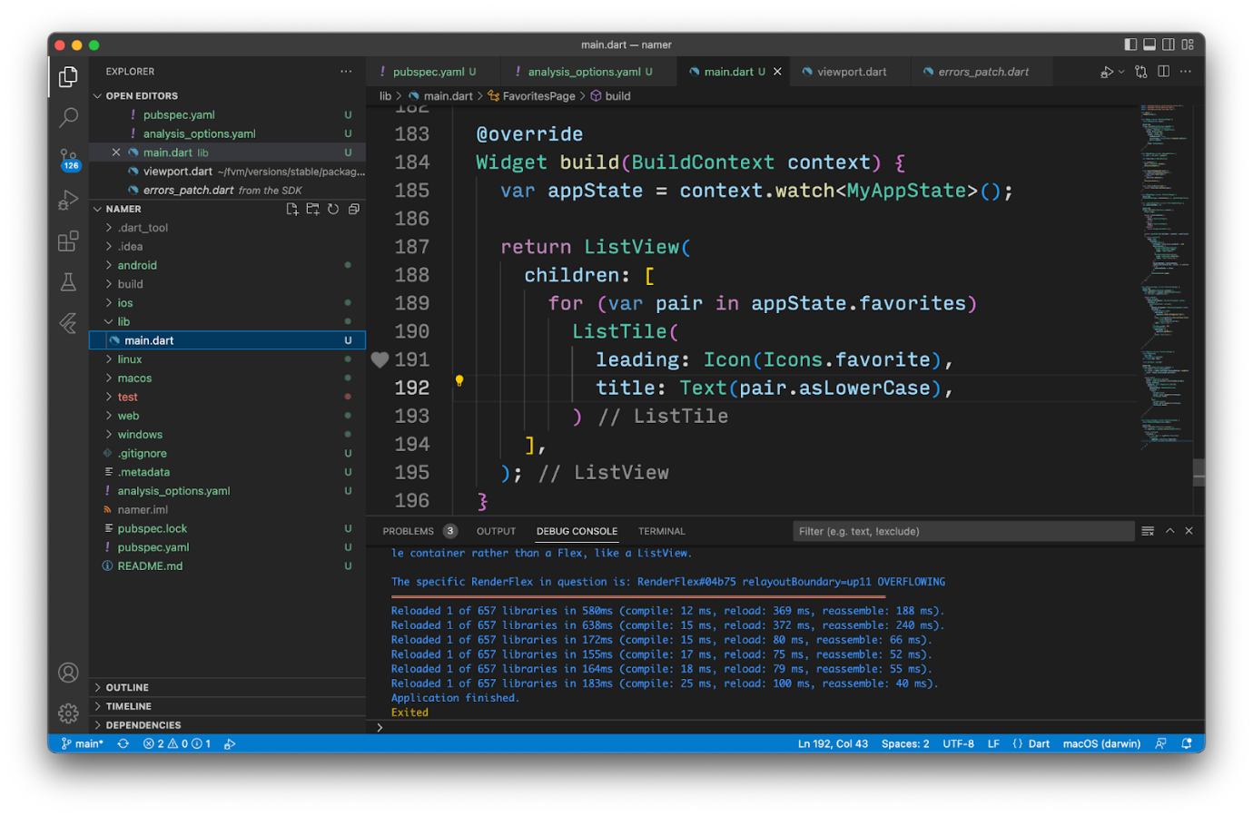

* **Lựa chọn một mục tiêu phát triển code**

Flutter là 1 bộ công cụ đa nền tảng. Ứng dụng của bạn có thể chạy dựa trên các loại hệ điều hành dưới đây:

* iOS
* Android
* Windows
* macOS
* Linux
* Web

Tuy nhiên, bạn phải lựa chọn một hệ điều hành riêng cho mục đích phát triển ứng dụng.

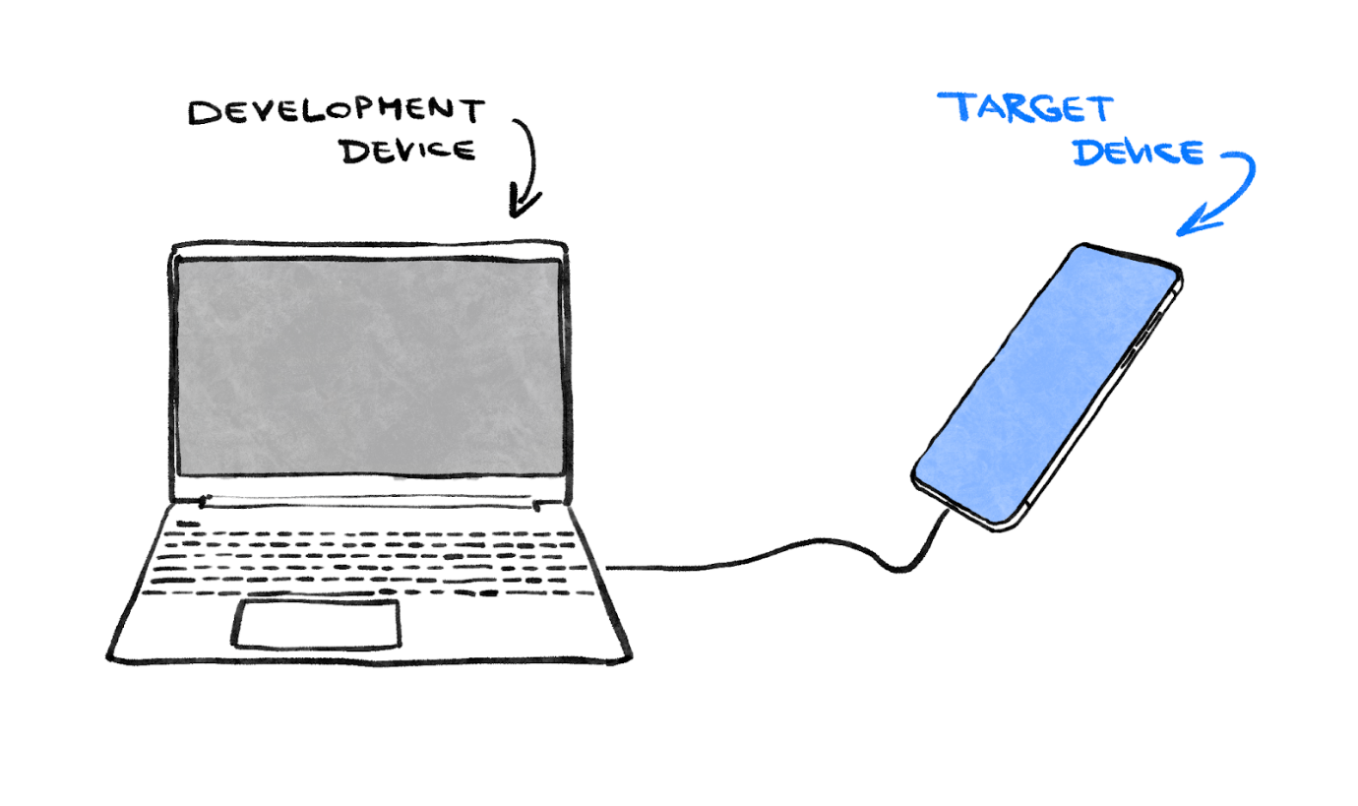

Ví dụ tôi nói rằng bạn đang dùng một chiếc laptop hệ điều hành Windows để phát triển ứng dụng Flutter. Nếu bạn chọn Android là mục đích thì bạn sẽ phải kết nối thiết bị Android với máy tính cá nhân bằng một sợi dây cáp USB hoặc cũng có thể khởi tạo một thiết bị máy ảo chạy Android. Nhưng bạn cũng có thể chọn Windows, điều này có nghĩa là bạn sẽ chạy thử trên nền tảng Windows cùng với IDE của bạn.

* Mẹo: Chúng tôi thực sự khuyên bạn nên chọn hệ điều hành của thiết bị phát triển làm nền tảng phát triển của mình. Vì vậy, ví dụ: nếu máy tính của bạn chạy Windows, hãy chọn Windows làm mục tiêu phát triển.

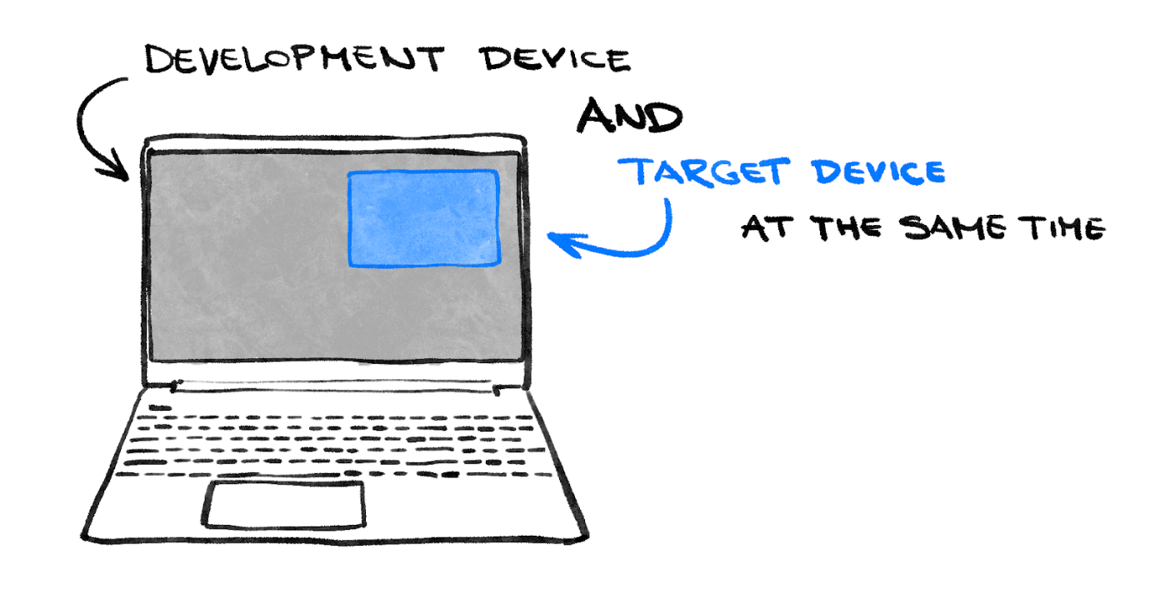

Việc chọn web làm mục tiêu phát triển của bạn có thể rất hấp dẫn. Nhược điểm của lựa chọn này là bạn mất đi một trong những tính năng phát triển hữu ích nhất của Flutter: Stateful Hot Reload. Flutter không thể tải lại các ứng dụng web.

Hãy nhớ rằng: Bạn luôn có thể chạy ứng dụng của mình trên các hệ điều hành khác sau này. Chỉ là có mục tiêu phát triển rõ ràng trong đầu sẽ giúp bước tiếp theo suôn sẻ hơn.

* **Cài đặt Flutter**

Hướng dẫn chi tiết việc cài đặt Flutter sẽ luôn nằm ở đây docs.flutter.dev.

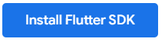

Các hướng dẫn trên trang web Flutter không chỉ bao gồm việc cài đặt SDK mà còn bao gồm các công cụ liên quan đến mục tiêu phát triển và các plugin trình chỉnh sửa. Tuy nhiên, bạn chỉ cài những thứ như sau:

1. Flutter SDK
2. Visual Studio Code cùng với Flutter plugin
3. Phần mềm được yêu cầu bởi mục tiêu phát triển bạn đã chọn

Ở phần tiếp theo, bạn sẽ học cách tạo ra dự án Flutter đầu tiên cho riêng mình.

Nếu bạn có cảm thấy có vấn đề gì khó khăn, bạn nên tìm vài câu hỏi và câu trả lời trên StackOverflow vì nó sẽ giúp ích cho vấn đề mà bạn gặp phải.

# 3. Tạo project :

* **Tạo trang web project Flutter đầu tiên**

Hướng dẫn tạo dự án Flutter đầu tiên bằng Visual Studio Code. Đầu tiên mở Visual Studio Code và mở bảng điều khiển lệnh bằng việc sử dụng tổ hợp các phím tắt:

Trên Windows: Ctrl + Shift + P

Trên MAC : Shift + Cmd + P

Khi bảng điều khiển lệnh mở ,nhập flutter new vào ô tìm kiếm , bạn sẽ thấy một số lựa chọn liên quan đến Flutter xuất hiện . Chọn “Flutter: New Project ” để tạo một dự án flutter mới .Sau đó ,bạn sẽ được hỏi tên và đường dẫn dự án của mình, và Visual Studio Code sẽ tạo cấu trúc cơ bản cho dự án.

Kế tiếp ,bạn cần chọn loại ứng dụng (Application) và chọn một thư mục để tạo dự án .Thư mục này có thể là thư mục chính của bạn hoặc thư mục dự án ( C:\src ). Cuối cùng bạn đặt tên cho dự án ví dụ như “namer_app” hay “my_awesome_namer” .

Sau khi tạo xong, bạn có thể ghi đè nội dung trên 3 tập tin với khuôn khung cơ bản cho ứng dụng Flutter để bắt đầu tạo ứng dụng của mình

* **Sao chép và dán ứng dụng ban đầu**

Bạn cần mở tệp pubspec.yaml bằng cách chọn "Explorer" trong thanh bên trái của VS Code và sau đó mở tệp pubspec.yaml. Tệp pubspec.yaml là một tệp dùng để quản lý các phụ thuộc và thiết lập cho dự án Flutter của bạn. Bằng cách mở tệp này, bạn có thể thêm các phụ thuộc mới cho dự án của mình và cấu hình các thông tin khác về dự án của mình.

Nội dung của tệp pubspec.yaml:

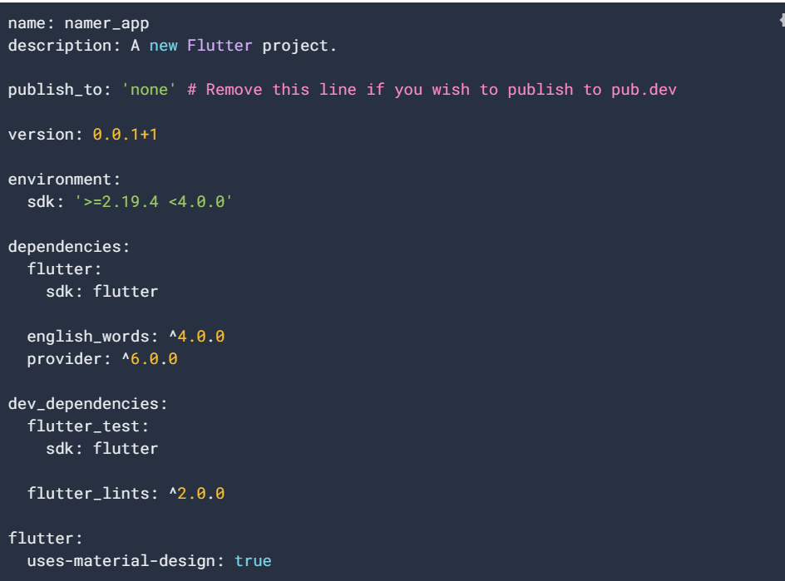

Trong đoạn mã này:

* Tên ứng dụng được đặt là "namer_app".
* Mô tả ứng dụng là "A new Flutter project".
* Phiên bản của ứng dụng được đặt là "0.0.1+1".
* Các phụ thuộc của ứng dụng được liệt kê trong trường "dependencies", bao gồm Flutter SDK, gói english_words, và gói provider.
* Các phụ thuộc phát triển (dev dependencies) được định nghĩa trong trường "dev_dependencies", bao gồm flutter_test và flutter_lints.
* Trong phần "flutter", được đặt tại cuối tệp, sử dụng thiết kế vật liệu (material design) để thiết lập giao diện của ứng dụng.

Tệp pubspec.yaml này cung cấp cho Flutter các thông tin cần thiết để xây dựng ứng dụng của bạn và xác định các phụ thuộc và tài nguyên cần thiết để chạy ứng dụng của bạn.

Tiếp theo là một tệp khác có tên là analysis_options.yaml bao gồm thông tin :

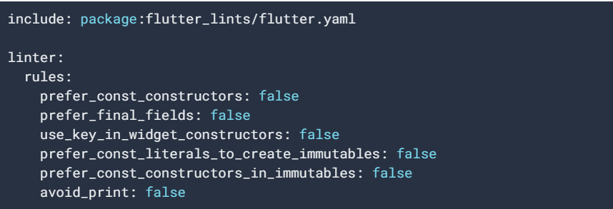

Tệp analysis_options.yaml là tệp cấu hình được sử dụng để định cấu hình các quy tắc và cảnh báo kiểm tra lỗi trong quá trình phân tích mã nguồn, nhưng bạn có thể thay đổi các quy tắc này để đảm bảo chất lượng mã nguồn tốt hơn khi bạn tiếp cận với việc phát triển ứng dụng Flutter thực tế.

Cuối cùng ,là tệp main.dart:

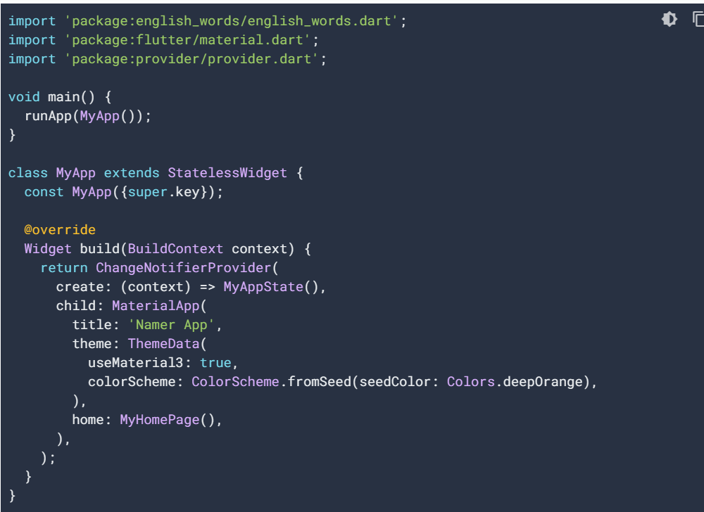

# 4.Thêm một nút :

* **Khởi chạy ứng dụng**

Đảm bảo đã chọn thiết bị mục tiêu cho đoạn mã dự án. Ở góc dưới cùng bên phải bạn sẽ tìm thấy nút thiết lập thiết bị mục tiêu của dự án.

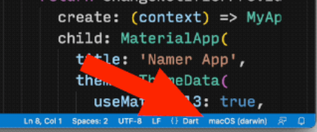

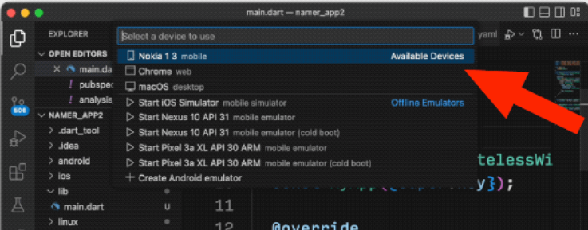

Trong khi đang mở, hãy tìm nút "phát" 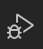 ở góc trên bên phải của cửa sổ VS Code và nhấp vào “lib/main.dart “ để thực hiện chạy dự án trên file main.dart. Sau khi khởi ở chế độ gỡ lỗi (debug ).

* **Hot Reload**

Khi bạn sử dụng tính năng Hot Reload trong Flutter và lưu lại các thay đổi của bạn vào file mã nguồn, ứng dụng sẽ tự động cập nhật và hiển thị lại giao diện ngay lập tức mà không cần khởi động lại ứng dụng. Điều này giúp bạn tiết kiệm thời gian và tăng năng suất trong quá trình phát triển ứng dụng.

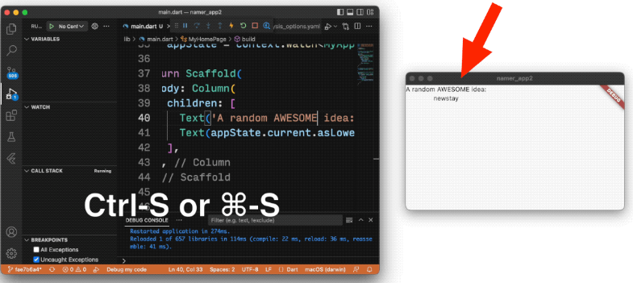

Đoạn văn đề cập đến việc thêm một cái gì đó vào chuỗi trong đối tượng của file lib/main.dart và lưu lại file đó bằng cách sử dụng phím tắt Ctrl+S (đối với Windows và Linux) hoặc Cmd+S (đối với Mac)

* **Thêm nút bấm**

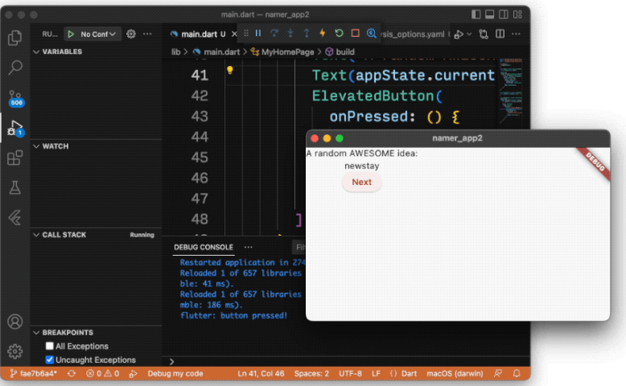

Sau khi bạn thêm một nút bấm vào giao diện người dùng và lưu lại các thay đổi vào file mã nguồn, ứng dụng đã được cập nhật lại và nút bấm đã xuất hiện trên màn hình. Khi bạn nhấn vào nút bấm đó, ứng dụng sẽ gửi một thông điệp đến Debug Console trong VS Code, hiển thị một thông báo "button pressed!".

* **Sơ lược dự án Flutter**

Hàm main() là hàm đầu tiên được gọi khi ứng dụng khởi động, và nó chỉ đơn giản là gọi hàm runApp() để chạy ứng dụng.

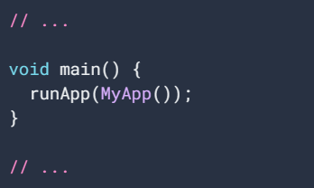

Lớp MyApp là một lớp thừa kế từ StatelessWidget, và nó định nghĩa giao diện người dùng cho toàn bộ ứng dụng. Trong lớp này, bạn có thể định nghĩa các widget và các thuộc tính của chúng, bao gồm tên ứng dụng, chủ đề màu sắc và trang chủ của ứng dụng.

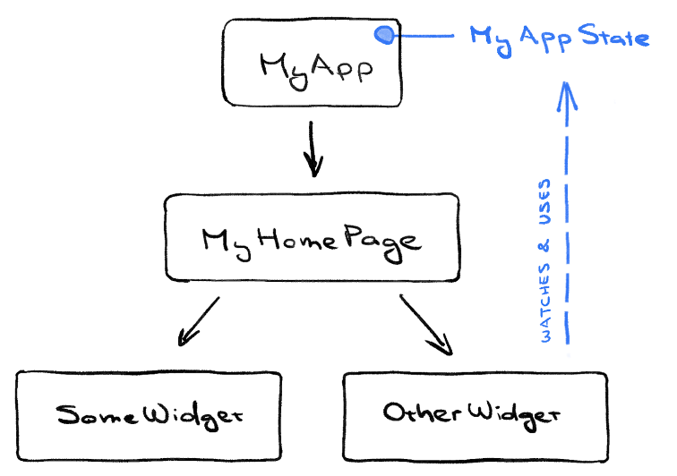

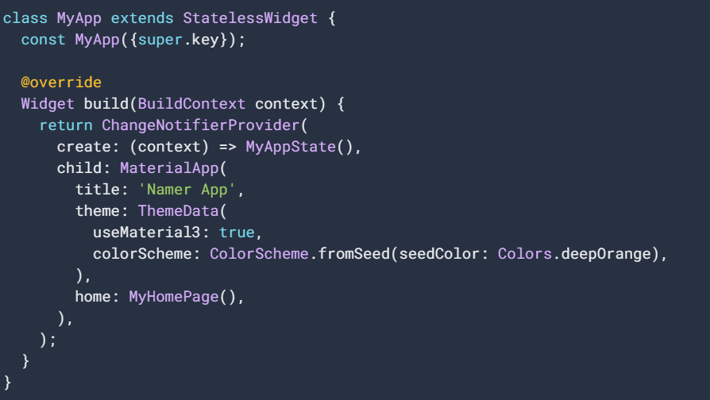

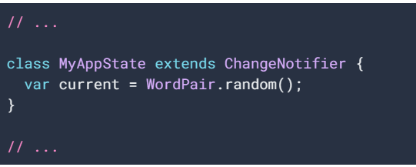

Lớp MyAppState định nghĩa trạng thái của ứng dụng, bao gồm các dữ liệu mà ứng dụng cần để hoạt động.

Lớp ChangeNotifier cho phép lớp MyAppState thông báo cho các widget khác trong ứng dụng về sự thay đổi của trạng thái của ứng dụng.

Lớp ChangeNotifierProvider được sử dụng để tạo và cung cấp trạng thái của ứng dụng cho toàn bộ ứng dụng. Điều này cho phép các widget khác trong ứng dụng truy cập và sử dụng trạng thái này để cập nhật giao diện người dùng.

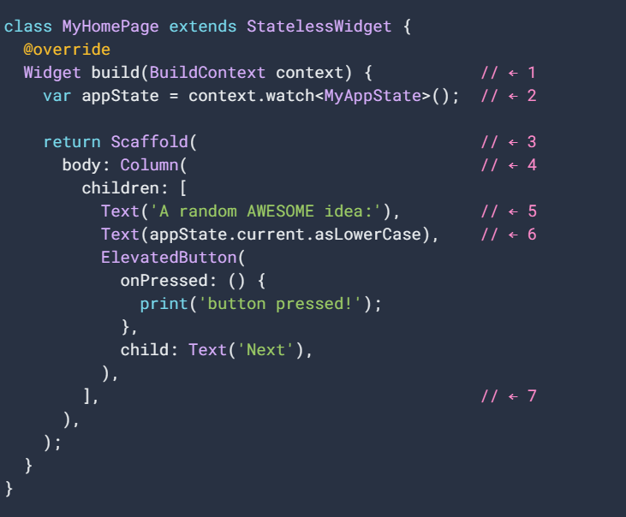

Lớp MyHomePage là một widget trong ứng dụng Flutter, và nó định nghĩa giao diện người dùng cho trang chủ của ứng dụng. Widget này sử dụng phương thức build() để định nghĩa giao diện người dùng của nó, và nó sử dụng phương thức watch() để theo dõi sự thay đổi của trạng thái của ứng dụng.

Mỗi widget trong Flutter đều định nghĩa một phương thức build() để cập nhật giao diện người dùng khi có sự thay đổi của widget. Lớp MyHomePage sử dụng phương thức watch() để theo dõi sự thay đổi của trạng thái của ứng dụng, để cập nhật giao diện người dùng của nó.

Lớp Column là một trong những widget cơ bản nhất trong Flutter, và nó được sử dụng để xếp các widget con vào một cột từ trên xuống dưới. Widget Text là một widget hiển thị văn bản đơn giản, và nó được sử dụng trong MyHomePage để hiển thị cặp từ ngẫu nhiên hiện tại của ứng dụng. Widget Scaffold là một widget hỗ trợ cho việc xây dựng giao diện người dùng, và nó được sử dụng để tạo khung bao bọc cho các widget khác trong MyHomePage.

Lớp MyHomePage trả về một widget hoặc một cây các widget đã được nhúng. Widget này được sử dụng để hiển thị giao diện người dùng của trang chủ của ứng dụng.

* **Hành vi đầu tiên của bạn**

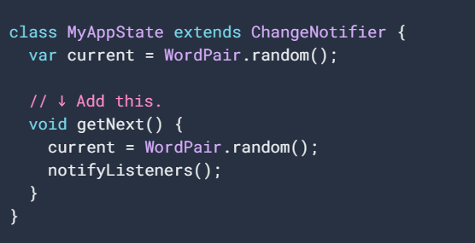

Phương thức để gán một cặp từ ngẫu nhiên mới vào biến currentWordPair trong lớp MyAppState. Sau đó, phương thức notifyListeners() được gọi để thông báo cho các widget khác trong ứng dụng biết rằng trạng thái của ứng dụng đã thay đổi.

Phương thức notifyListeners() là một phương thức của lớp ChangeNotifier, và nó được sử dụng để thông báo cho các widget khác trong ứng dụng biết rằng trạng thái của ứng dụng đã thay đổi. Khi phương thức này được gọi, Flutter sẽ tự động gọi lại phương thức build() của các widget liên quan để cập nhật giao diện người dùng.

Việc cuối cùng là gọi phương thức từ sự kiện nhấn nút bằng cách sử dụng callback của nút.

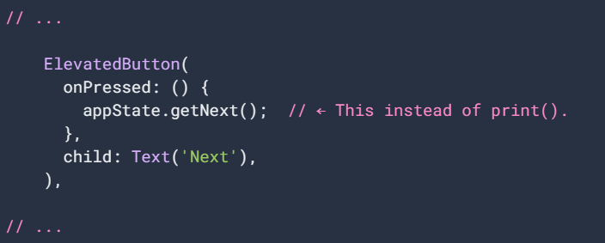

Ứng dụng sẽ tạo ra một cặp từ ngẫu nhiên với nút bấm mới mỗi khi bạn nhấn nút Next.

# 5. Làm cho ứng dụng đẹp hơn.

Ứng dụng hiện tại không có giao diện đẹp Ở giữa của ứng dụng cần được làm nổi bật hơn.

Ngoài ra, nội dung của ứng dụng không được căn giữa đúng cách, và cả ứng dụng quá đơn giản và màu đen trắng.

Phần này giải quyết các vấn đề này bằng cách làm việc trên thiết kế của ứng dụng. Mục tiêu cuối cùng cho phần này là giống như sau:

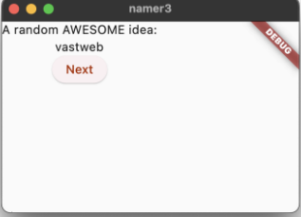

* **Trích xuất một widget**

Trong phần này, chúng ta cần trích xuất một widget riêng biệt để hiển thị cặp từ hiện tại trong ứng dụng.

Giúp cho quản lý những mục dễ dàng

Flutter cung cấp một công cụ hỗ trợ tái cấu trúc cho việc trích xuất các widget riêng lẻ.

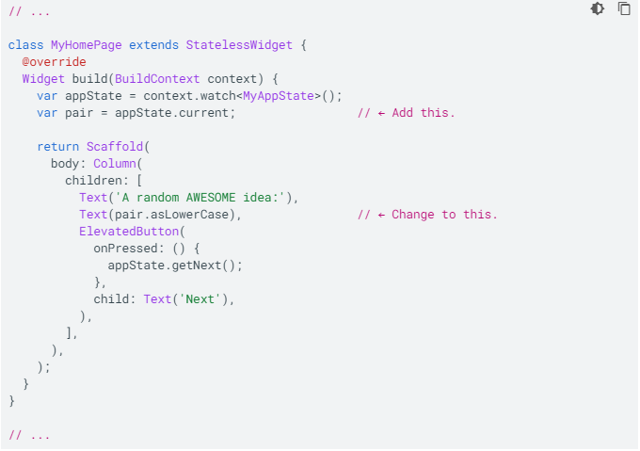

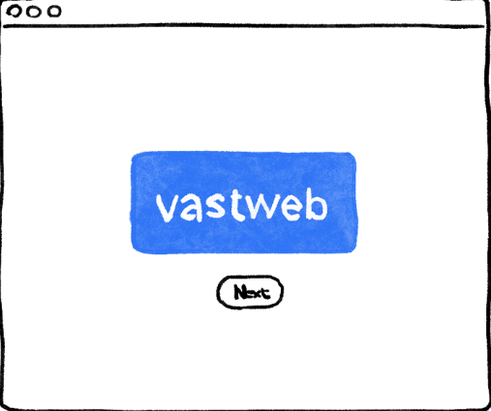

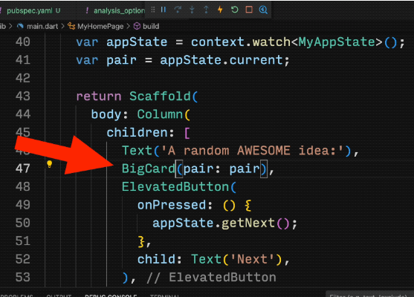

Tuyệt vời. Widget Text không còn tham chiếu đến toàn bộ appState.

Gọi menu Refactor. Trong VS Code, có hai cách:

* Nhấp chuột phải vào đoạn mã bạn muốn tái cấu trúc (Text trong trường hợp này) và chọn Refactor... từ menu thả xuống,

HOẶC

* Di chuyển con trỏ của bạn đến đoạn mã bạn muốn tái cấu trúc (Text trong trường hợp này), và nhấn Ctrl+. (Win/Linux) hoặc Cmd+. (Mac).

Trong menu Refactor, chọn Extract Widget. Gán một tên, chẳng hạn như BigCard, và nhấn Enter.

Điều này tự động tạo ra một lớp mới, BigCard, ở cuối tệp hiện tại.

* **Thêm một thẻ**
* Bây giờ là lúc để biến widget mới này thành một phần giao diện người dùng nổi bật như chúng ta đã mường tượng ở đầu phần này.
* Tìm lớp BigCard và phương thức build() trong đó. Như trước, gọi menu Refactor trên widget Text. Tuy nhiên, lần này bạn sẽ không trích xuất widget.
* Thay vào đó, chọn Wrap with Padding. Điều này sẽ tạo ra một widget cha mới có tên Padding xung quanh widget Text. Sau khi lưu lại, bạn sẽ thấy cặp từ ngẫu nhiên đã có nhiều không gian để thở hơn.

Tăng giá trị của padding từ giá trị mặc định 8.0 lên. Ví dụ, bạn có thể sử dụng giá trị 20 để có khoảng cách lề rộng hơn.

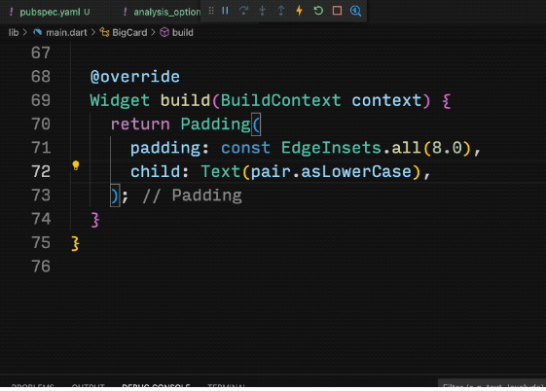

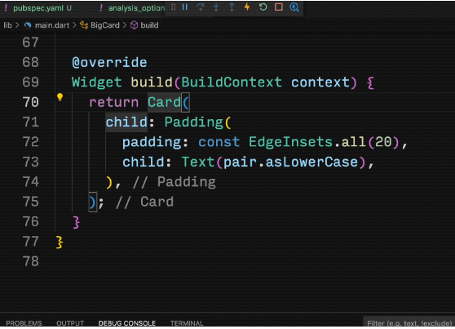

* **Lưu ý:** Flutter sử dụng Composition over Inheritance (tạm dịch là Tổ hợp thay vì Kế thừa)
* Ở đây, thay vì padding là một thuộc tính của Text thì nó là một widget
* Các widget có thể tập trung vào trách nhiệm đơn lẻ của chúng và bạn,

Vì thế chúng ta sẽ chủ động trong việc hoàn toàn tự do trong cách sắp xếp giao diện người dùng của mình. Ví dụ, bạn có thể sử dụng Padding widget để tạo khoảng cách lề cho văn bản, hình ảnh, nút, các widget tùy chỉnh của riêng bạn hoặc toàn bộ ứng dụng. Widget không quan tâm nó đang bao bọc cái gì.

* Tiếp theo, hãy đi lên một cấp. Đặt con trỏ của bạn trên widget Padding, mở menu Refactor, và chọn Wrap with widget....

Điều này cho phép bạn chỉ định widget cha. Gõ "Card" và nhấn Enter.

Điều này bao bọc tiện ích Đệm và do đó cũng là Văn bản, với tiện ích Thẻ.

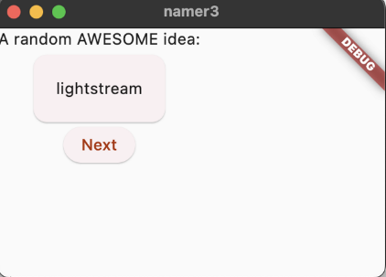

* **Chủ đề và phong cách**

Để làm cho thẻ nổi bật hơn, hãy làm nó với một màu sắc đậm hơn. Hãy sử dụng Theme của ứng dụng để chọn màu.

Thực hiện các thay đổi sau đây trong phương thức build() của BigCard.

Hai dòng mã mới này thực hiện công việc sau:

* **Theme.of(context):** mã yêu cầu chủ đề hiện tại của ứng dụng

Sau đó, mã xác định màu của thẻ sẽ giống với thuộc tính màu của chủ đề.

Bảng màu chứa nhiều màu sắc, và primary là màu sắc quan trọng nhất, xác định màu sắc chính của ứng dụng.

Thẻ bây giờ được sơn với màu chính của ứng dụng.

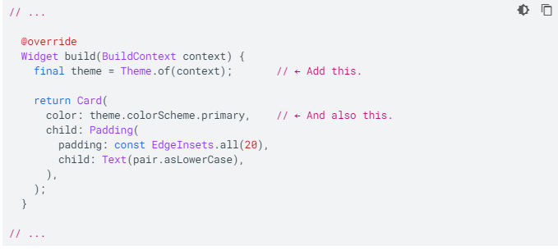

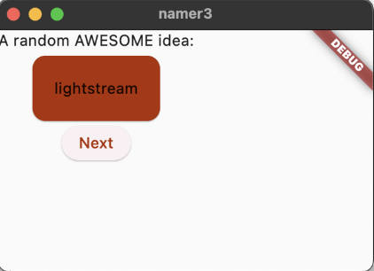

Bạn có thể thay đổi màu sắc này, và bảng màu của toàn bộ ứng dụng, bằng cách cuộn lên đến MyApp và thay đổi màu chủ đề (seed color) cho ColorScheme ở đó.

* **Lưu ý:** cách mà màu sắc được thay đổi một cách mượt mà.

Đây được gọi là implicit animation. Nhiều widget của Flutter sẽ liên tục chuyển đổi giá trị một cách mượt mà để giao diện người dùng không chỉ "nhảy" giữa các trạng thái.

Nút elevated bên dưới card cũng thay đổi màu sắc. Đó là hiệu quã sử dụng Theme cho toàn bộ ứng dụng

* **Chủ đề văn bản**

Thẻ vẫn còn một vấn đề:

văn bản quá nhỏ và màu sắc khó đọc.

Để sửa điều này, hãy thực hiện các thay đổi sau trong phương thức build() của thẻ lớn

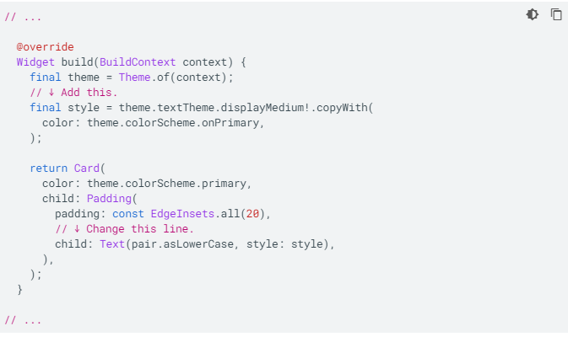

Thay đổi này làm gì:

Bằng cách sử dụng theme.textTheme, bạn truy cập vào chủ đề phông chữ của ứng dụng. Lớp này bao gồm các thẻ cũng có thể gọi là thẻ con như bodyMedium (cho văn bản tiêu chuẩn với kích thước trung bình), caption (cho chú thích của hình ảnh) hoặc headlineLarge (cho tiêu đề lớn).

Thuộc tính displayMedium là một kiểu chữ lớn dành cho văn bản hiển thị. Từ "display" được sử dụng trong ngữ cảnh về kiểu chữ, chẳng hạn như kiểu chữ display. Tài liệu cho displayMedium nói rằng "các kiểu chữ display được dành cho văn bản ngắn, quan trọng

Gọi copyWith () trên displayMedium trả về một bản sao của kiểu văn bản với các thay đổi bạn định nghĩa. Trong trường hợp này, bạn chỉ đang thay đổi màu sắc văn bản.

Để có được màu mới, bạn một lần nữa truy cập vào chủ đề của ứng dụng. Thuộc tính onPrimary của bảng màu định nghĩa một màu sắc phù hợp cho việc sử dụng trên màu chính của ứng dụng.

Ứng dụng bây giờ sẽ có giao diện tương tự như sau:

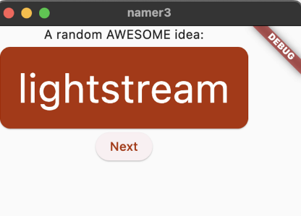

Dưới đây la một số ý tưởng để bạn thay đổi theo ý bạn muốn

* CopyWith () cho phép bạn thay đổi nhiều hơn về kiểu văn bản hơn chỉ là màu sắc

Để có danh sách đầy đủ các thuộc tính bạn có thể thay đổi, hãy đặt con trỏ của bạn bất cứ đâu bên trong ngoặc đơn của copyWith (), và nhấn Ctrl + Shift + Space (Win/Linux) hoặc Cmd + Shift + Space (Mac).

* Bạn có thể thay đổi nhiều hơn về widget Card. Ví dụ, bạn có thể làm to bóng của card bằng cách tăng giá trị của tham số elevation.

Ngoài theme.colorScheme.primary, còn có .secondary, .surface và vô số các màu khác. Tất cả những màu sắc này đều có các màu tương đương của chúng trên màu chính của ứng dụng (onPrimary equivalents).

Giải thích các từ ngữ :

* copyWith() là một phương thức của TextStyle và cho phép bạn tạo ra một bản sao của TextStyle với các thuộc tính đã được chỉ định thay đổi.
* Tham số elevation của Card được sử dụng để tạo ra một bóng của card, và tăng giá trị của nó sẽ làm bóng to hơn.
* theme.colorScheme là một bảng màu của ứng dụng và chứa nhiều màu sắc khác nhau để sử dụng trên các phần khác nhau của giao diện người dùng
* **Cải thiện khả năng tiếp cận**

Flutter mặc định làm cho các ứng dụng trở nên truy cập được

Ví dụ, mọi ứng dụng Flutter đều hiển thị đúng tất cả văn bản và các phần tương tác trong ứng dụng cho các trình đọc màn hình như TalkBack và VoiceOver. Tuy nhiên, đôi khi cần phải làm việc để tối ưu truy cập.

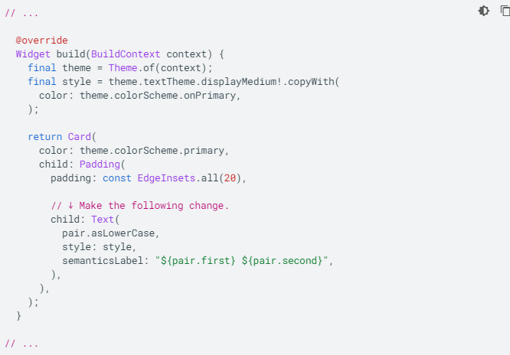

Một giải pháp đơn giản là thay thế pair.asLowerCase bằng "${pair.first} ${pair.second}". Cách làm này sử dụng string interpolation để tạo ra một chuỗi (như "cheap head") từ hai từ chứa trong pair. Sử dụng hai từ riêng biệt thay vì một từ ghép đảm bảo rằng trình đọc màn hình xác định chúng một cách phù hợp và cung cấp một trải nghiệm tốt hơn cho người dùng có khó khăn về thị giác.

Tuy nhiên, bạn có thể muốn giữ nguyên tính đơn giản của pair.asLowerCase. Sử dụng thuộc tính semanticsLabel của Text để ghi đè nội dung trực quan của widget văn bản bằng một nội dung ngữ nghĩa phù hợp hơn cho trình đọc màn hình:

* **Căn giữa giao diện người dùng**

Trước tiên, hãy nhớ rằng BigCard là một phần của cột. Mặc dù vậy, các cột sẽ sắp xếp các con của chúng hướng về phía trên, nhưng chúng ta có thể dễ dàng ghi lại điều này. Đi đến phương thức build() của MyHomePage và thực hiện thay đổi sau đây:

Điều này giữ cho các con bên trong Cột ở giữa theo trục chính

* BigCard là một phần của cột.

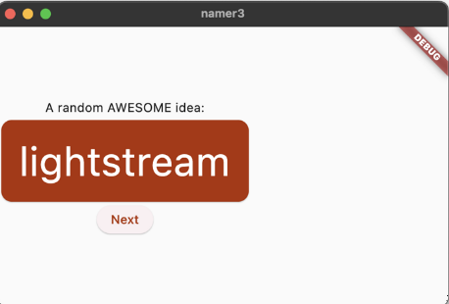

Các con đã được căn giữa theo trục chéo của cột (nói cách khác, chúng đã được căn giữa theo chiều ngang).

Nhưng cột chính không được căn giữa trong khuông. Chúng ta có thể xác nhận điều này bằng cách sử dụng Widget Inspector.

* **Widget**

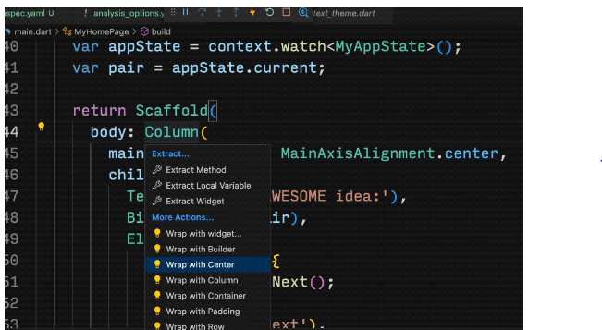

Bạn có thể căn giữa cột chính nó. Đặt con trỏ của bạn vào Column, gọi menu Refactor (với Ctrl +. hoặc Cmd +.), và chọn Wrap with Center.

The app should now look something like the following:

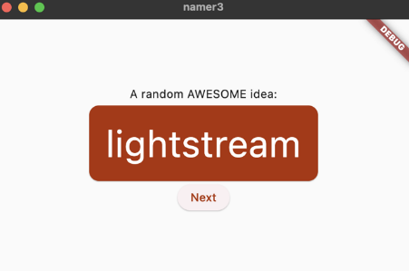

Nếu bạn muốn, bạn có thể tinh chỉnh thêm một chút.

* Bạn có thể loại bỏ widget Text phía trên BigCard. không còn cần thiết nữa vì giao diện người dùng giờ đây đã hợp lý ngay cả khi thiếu nó.
* Bạn cũng có thể thêm một widget SizedBox(height: 10) giữa BigCard và ElevatedButton. Như vậy, sẽ có một chút khoảng cách giữa hai widget. Widget SizedBox chỉ tạo ra không gian và không hiển thị bất cứ điều gì bên trong. Nó thường được sử dụng để tạo ra khoảng cách trực quan.

# 6. Thêm các chực năng.

* **Ứng dụng hoạt động .**

Nhưng mỗi khi người dùng nhấp vào Next, Những từ khi nhập trước đó sẽ không có lưu và gợi ý lại .Chỉ cần tạo ra một button thích để đề xuất , ghi nhớ một cách tốt hơn

Khi người dùng nhấp vào nút 'Thích', cặp từ hiện tại sẽ được lưu trữ vào danh sách các cặp từ được thích của người dùng.

Để làm điều này, bạn có thể sử dụng một danh sách List để lưu trữ các cặp từ yêu thích và sử dụng một nút ElevatedButton để thêm cặp từ hiện tại vào danh sách yêu thích

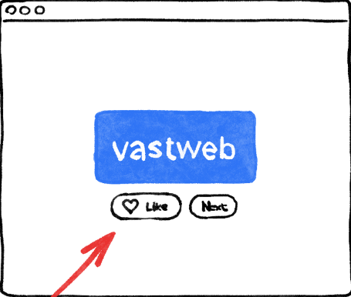

* **Thêm logic kinh doanh**

Bạn đã thêm một thuộc tính mới vào MyAppState được gọi là favorites.

Thuộc tính này được khởi tạo với một danh sách rỗng: [].

Bạn cũng đã chỉ định rằng danh sách này chỉ bao gồm các cặp từ: <WordPair>[],

sử dụng generics.

Điều này giúp làm cho ứng dụng của bạn mạnh mẽ hơn.

Bạn cũng đã thêm một phương thức mới là toggleFavorite(), phương thức này sẽ xóa cặp từ hiện tại khỏi danh sách yêu thích (nếu nó đã có trong danh sách đó), hoặc thêm nó vào danh sách (nếu nó chưa có trong đó). Trong cả hai trường hợp, mã sẽ gọi notifyListeners()

* **Thêm nút**

Sau khi hoàn thành "logic kinh doanh", giờ đây là lúc làm việc trên giao diện người dùng. Để đặt nút 'Thích' bên trái của nút 'Tiếp', bạn cần sử dụng một Row. Widget Row là phiên bản ngang của Column.

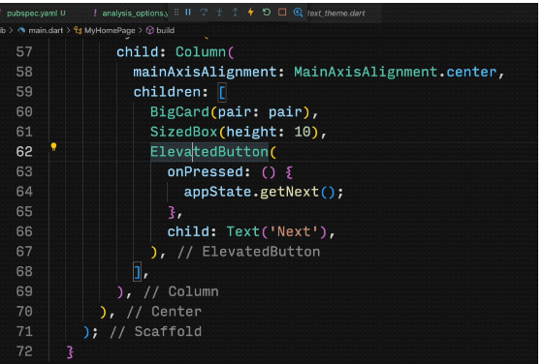

Đầu tiên, hãy bao bọc nút hiện có trong một Row. Đi đến phương thức build() của MyHomePage, đặt con trỏ của bạn vào ElevatedButton, gọi menu Refactor bằng Ctrl+. hoặc Cmd+., và chọn Wrap with Row.

Khi bạn lưu, bạn sẽ thấy rằng Row hoạt động tương tự như Column - theo mặc định, nó sắp xếp các con của nó sang trái. (Column sắp xếp các con của nó lên trên.) Để sửa điều này, bạn có thể sử dụng cách tiếp cận giống như trước đó, nhưng với mainAxisAlignment.

Tiếp theo, thêm nút Thích và kết nối nó với toggleFavorite(). Đối với một thử thách, trước tiên hãy cố gắng tự mình thực hiện việc này mà không cần nhìn vào khối mã bên dưới.

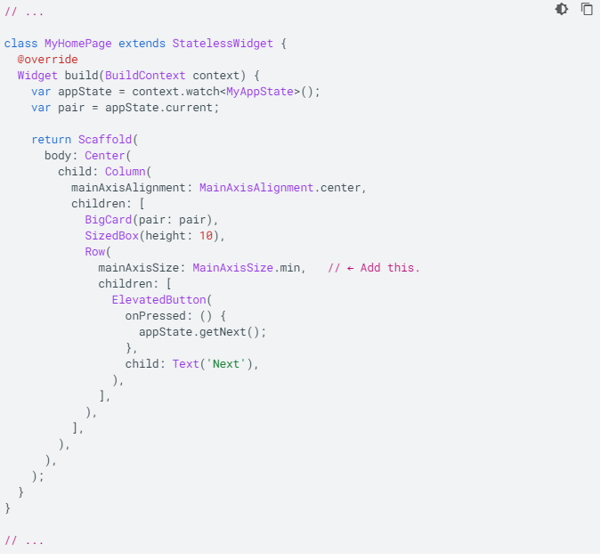

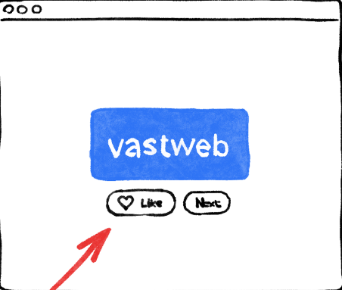

Đây là một cách để thêm nút thứ hai vào MyHomePage. Lần này, hãy sử dụng ElevatedButton.icon()hàm tạo để tạo một nút có biểu tượng. Và ở đầu phương buildpháp, hãy chọn biểu tượng thích hợp tùy thuộc vào việc cặp từ hiện tại đã có trong mục yêu thích hay chưa. Ngoài ra, hãy lưu ý việc sử dụng SizedBoxlại, để hai nút cách xa nhau một chút

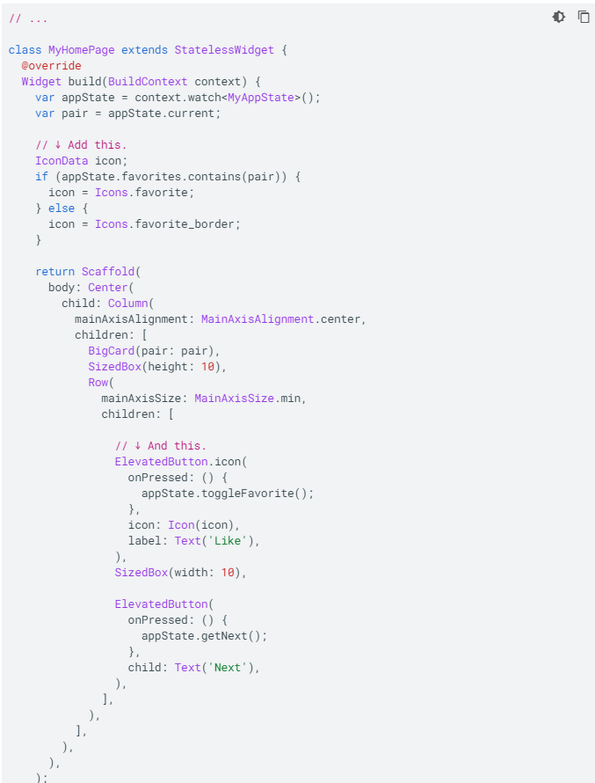

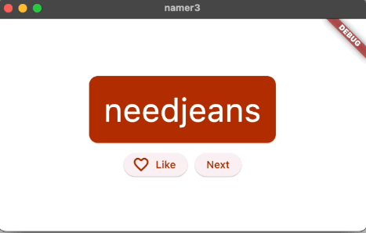

# 7. Thêm thanh điều hướng:

Hầu hết các ứng dụng không thể thiết kế giao diện tất cả bỏ chung vào một màn hình. Phần này có thể giúp ta làm được, nhưng với mục đích giảng dạy, ta sẽ tạo một màn hình riêng cho các mục yêu thích của người dùng. Để chuyển đổi giữa 2 màn hình, ta sẽ triển khai đầu tiên: **StatefulWidget**.

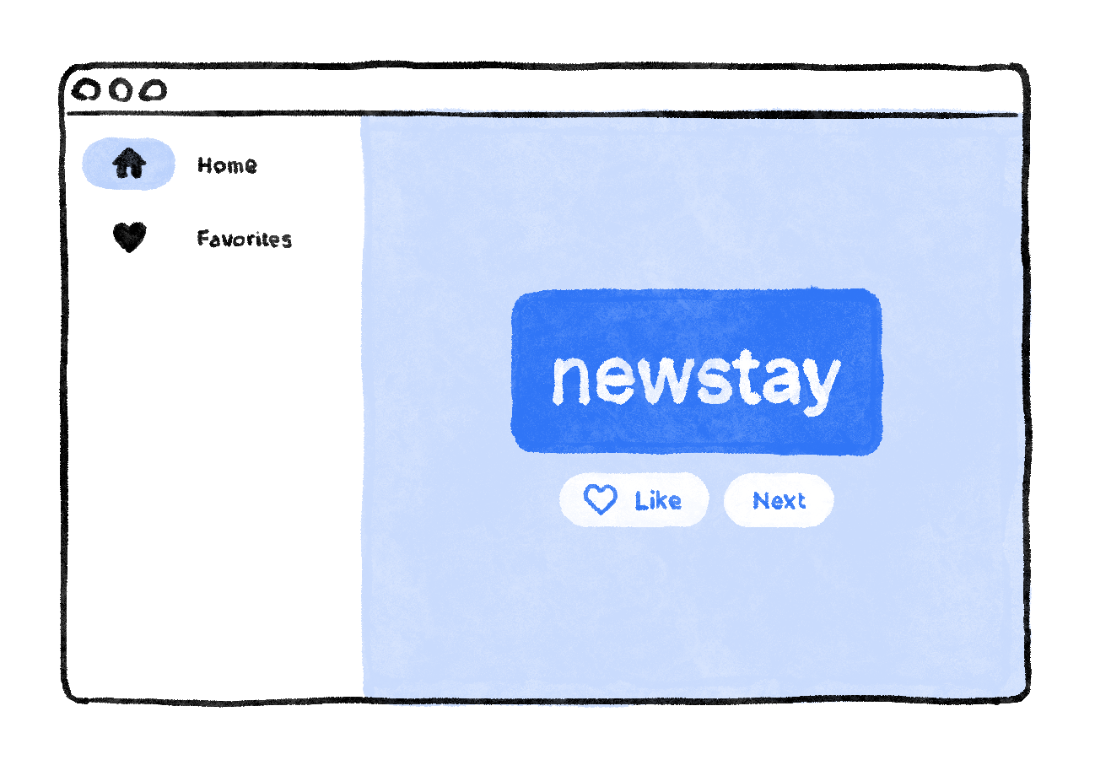

Để có thể thực hiện bước này càng sớm càng tốt, ta có thể chia lớp **MyHomePage** thành hai phần riêng biệt.

Chọn tất cả trong **MyHomePage,** xóa và thay thế bằng đoạn code sau:

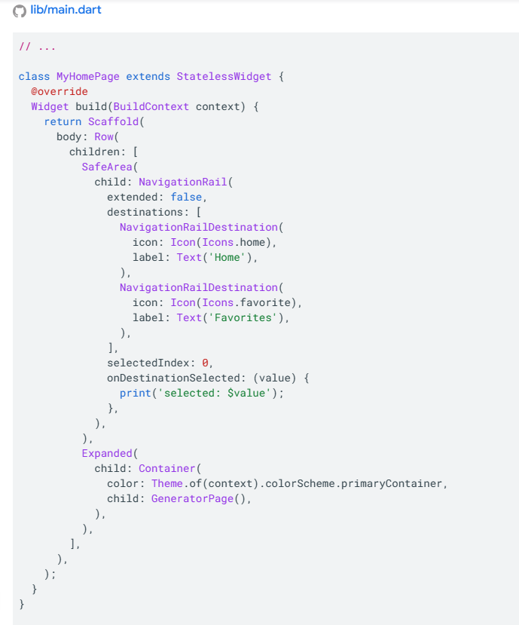

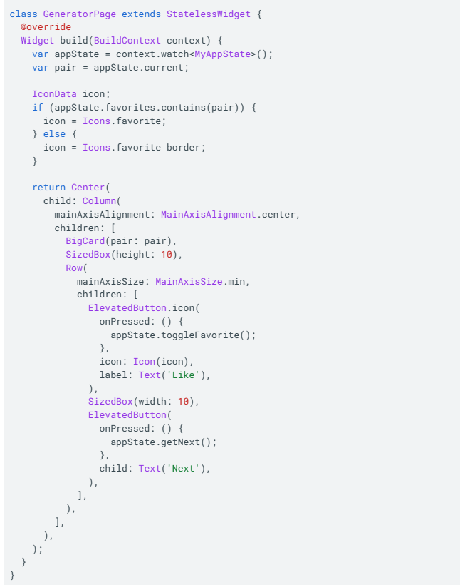

Khi đã lưu, ta sẽ thấy rằng khía cạnh trực quan của giao diện của người dùng đã sẵn sàng - nhưng nó sẽ không hoạt động. Nhấp vào  ♥︎ (trái tim) trong thanh điều hướng không có gì cả.

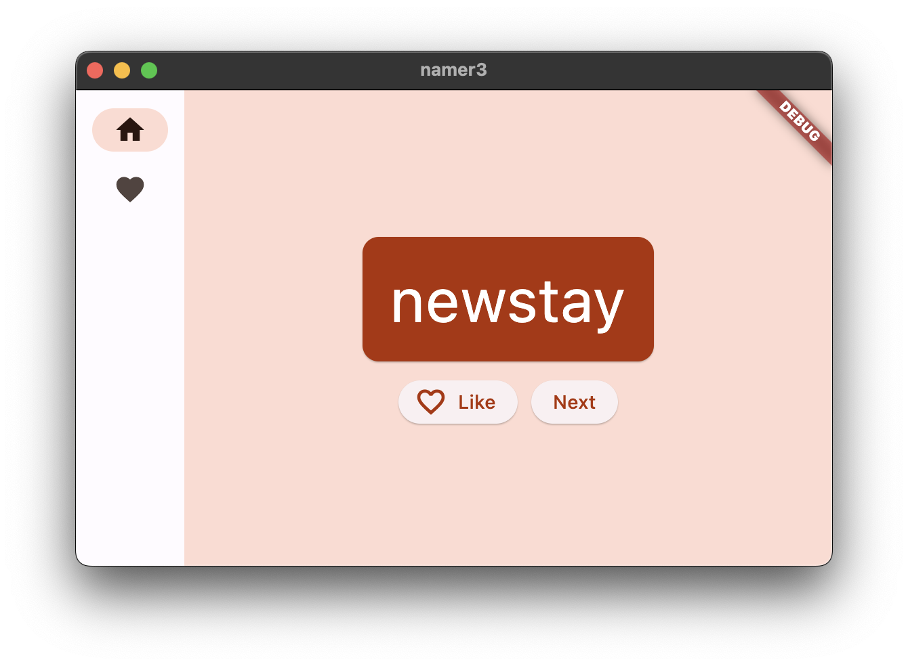

Kiểm tra các thay đổi:

+ Đầu tiên, lưu ý rằng toàn bộ nội dung của MyHomePage được trích xuất vào một widget mới, GeneratorPage. Phần duy nhất của tiện ích MyHomePage cũ không được trích xuất là Scaffold.

+ MyHomePage mới chứa 1 Row với hai phần con. Widget đầu tiên là SafeArea và widget thứ hai là Expanded widget.

+ SafeArea đảm bảo rằng phần của nó không bị che khuất bởi rãnh phần cứng hoặc thanh trạng thái. Trong ứng dụng này, widget bao quanh NavigationRail để ngăn các nút điều hướng bị che khuất bởi thanh trạng thái di động.

+ Ta có thể thay đổi Extended: dòng false trong NavigationRail thành true. Thao tác này hiển thị các icon bên cạnh các biểu tượng. Trong bước tiếp theo, ta sẽ học cách thực hiện việc này tự động khi ứng dụng có đủ không gian ngang.

+ Thanh điều hướng có hai điểm đến (Home and Favorites), với các biểu tượng và icon tương ứng của chúng. Nó cũng xác định selectedIndex hiện tại. Một chỉ mục được chọn bằng 0 chọn đích đầu tiên, một chỉ mục khác được chọn đích thứ hai, v.v. Hiện tại, nó khó được code hóa về không.

+ Thanh điều hướng cũng xác định điều gì sẽ xảy ra khi người dùng chọn một trong các điểm đến với onDestinationSelected. Ngay bây giờ, ứng dụng chỉ xuất ra giá trị chỉ số được yêu cầu với print().

+ Phần thứ hai của Row là Expanded widget. Các widget mở rộng cực kỳ hữu ích trong các hàng và cột — chúng cho phép ta thể hiện bố cục trong đó một số phần nhỏ chỉ chiếm nhiều không gian như chúng cần (trong trường hợp này là NavigationRail) và các widget khác sẽ chiếm càng nhiều không gian còn lại càng tốt (Mở rộng, trong trường hợp này). Một cách để suy nghĩ về các widget mở rộng là chúng "tham lam". Nếu ta muốn cảm nhận rõ hơn về vai trò của widget này, hãy thử gói widget NavigationRail bằng một widget Expanded khác. Bố cục kết quả trông giống như thế này:

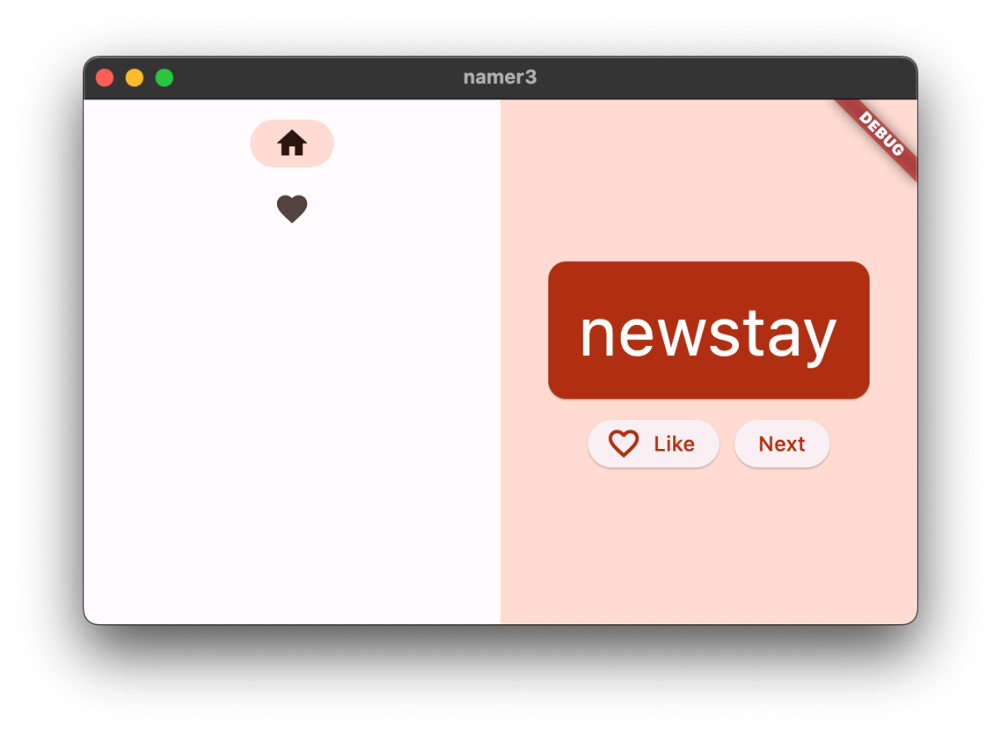

+ Hai Expanded widgets phân chia tất cả không gian ngang có sẵn giữa chúng, mặc dù thanh điều hướng chỉ thực sự cần ở bên trái.

+ Bên trong Expanded widget, có một Container chứa màu và bên trong vùng chứa, GeneratorPage.

* **Stateless versus stateful widgets:**

Cho đến nay, MyAppState đáp ứng tất cả các nhu cầu của bạn. Đó là lý do tại sao tất cả các widget bạn đã viết cho đến nay đều là stateless. Chúng không chứa bất kỳ state đột biến nào của riêng chúng. Không có widget nào có thể tự thay đổi — chúng phải thông qua MyAppState.

Đây là một thông báo về sự thay đổi.

Ta cần một số cách để giữ giá trị của selectedIndex của thanh điều hướng. Ta cũng muốn có thể thay đổi giá trị này từ bên trong khi gọi lại onDestinationSelected.

Ta có thể thêm selectedIndex làm một thuộc tính khác của MyAppState. Và nó sẽ hoạt động. Nhưng ta có thể tưởng tượng rằng ứng dụng state sẽ nhanh chóng phát triển vượt quá do nếu mọi widget lưu trữ giá trị của nó trong đó.

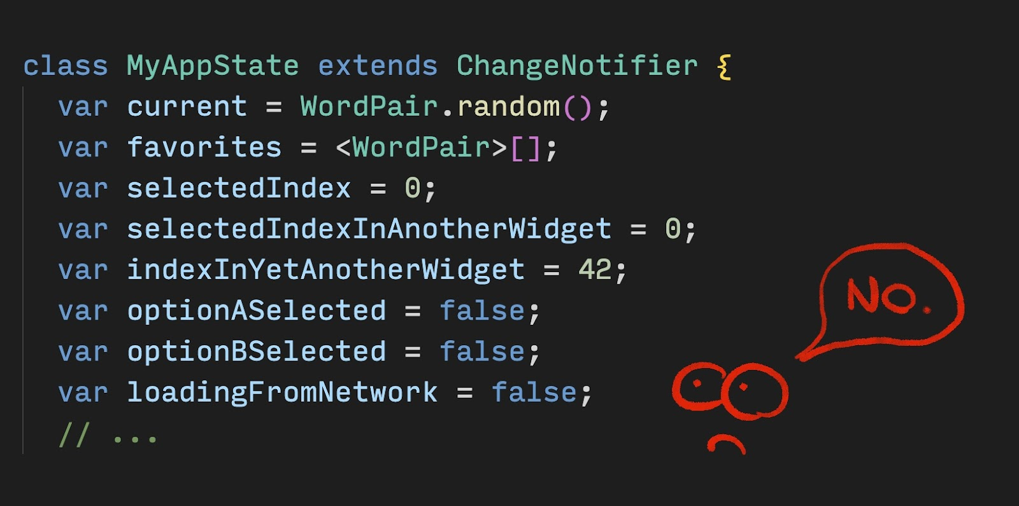

Một số state chỉ liên quan đến một widget duy nhất, vì vậy nó sẽ ở lại với widget đó.

Nhập StatefulWidget, một loại widget có State. Đầu tiên, chuyển đổi MyHomePage thành một stateful widget.

Đặt con trỏ của bạn trên dòng đầu tiên của MyHomePage (dòng bắt đầu bằng lớp MyHomePage ...), và gọi Refactor bằng Ctrl +. hoặc Cmd + .. Sau đó, chọn Convert to StatefulWidget.



IDE tạo ra một lớp mới cho ta, _MyHomePageState. Lớp này mở rộng State, và do đó có thể quản lý các giá trị riêng của nó. (Nó có thể tự thay đổi.) Cũng lưu ý rằng phương thức build từ widget cũ, stateless đã chuyển sang _MyHomePageState (thay vì ở trong widget). Nó đã được di chuyển nguyên văn — không có gì bên trong phương pháp xây dựng thay đổi. Bây giờ nó chỉ đơn thuần ở một nơi khác.

* **setState:**

Tiện ích trạng thái mới chỉ cần theo dõi một biến: selectedIndex. Thực hiện 3 thay đổi sau đây đối với _MyHomePageState:

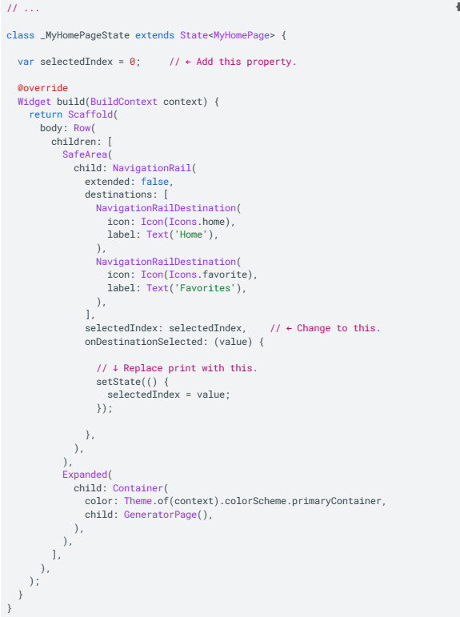

Kiểm tra các thay đổi:

1. Ta giới thiệu một biến mới - selectedIndex và khởi tạo nó thành 0.
2. Ta sử dụng biến mới này trong định nghĩa NavigationRail thay vì 0 được code hóa cứng đã có cho đến bây giờ.
3. Khi lớp onDestinationSelected được gọi, thay vì chỉ in giá trị mới vào bảng điều khiển, ta gán nó cho selectedIndex bên trong lệnh gọi setState(). Lệnh gọi này tương tự như phương thức notifyListeners() được sử dụng trước đó — nó đảm bảo rằng giao diện người dùng được cập nhật.



Thanh điều hướng hiện phản hồi tương tác của người dùng. Nhưng khu vực mở rộng bên phải vẫn giữ nguyên. Đó là vì code không sử dụng selectedIndex để xác định màn hình hiển thị gì.

* **Sử dụng selectedIndex**

Đặt code sau ở đầu phương thức xây dựng của _MyHomePageState, ngay trước khi trả về Giàn giáo:

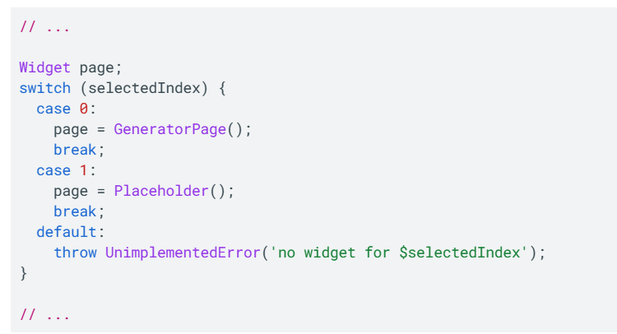

Kiểm tra đoạn code này:

1. Code khai báo một biến mới, trang, thuộc loại Widget.
2. Sau đó, một câu lệnh switch gán màn hình cho trang, theo giá trị hiện tại trong selectedIndex.
3. Vì chưa có FavoritesPage, sử dụng Placeholder; một tiện ích tiện dụng vẽ một hình chữ nhật chéo bất cứ nơi nào bạn đặt nó, đánh dấu phần đó của giao diện người dùng là chưa hoàn thành.

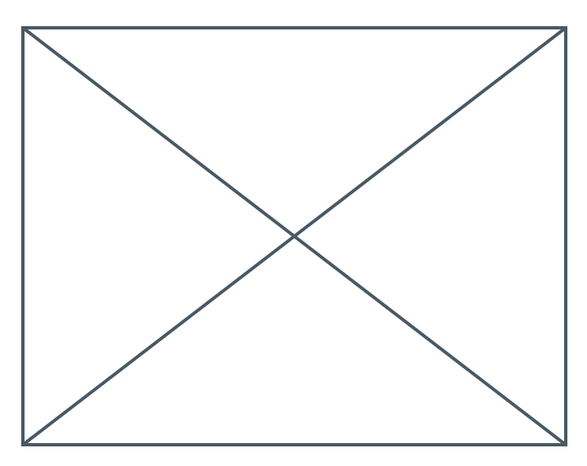

1. Áp dụng nguyên tắc fail-fast, câu lệnh switch cũng đảm bảo lỗi nếu selectedIndex không phải là 0 hoặc 1. Điều này giúp ngăn ngừa lỗi xuống dòng. Nếu ta từng thêm một điểm đến mới vào thanh điều hướng và quên cập nhật code này, chương trình sẽ gặp sự cố trong quá trình phát triển (trái ngược với việc cho phép ta đoán lý do tại sao mọi thứ không hoạt động hoặc cho phép ta xuất bản code lỗi).

Bây giờ trang đó chứa widget ta muốn hiển thị ở bên phải, ta có thể đoán được những thay đổi khác là cần thiết.

Đây là _MyHomePageState sau thay đổi duy nhất còn lại đó:

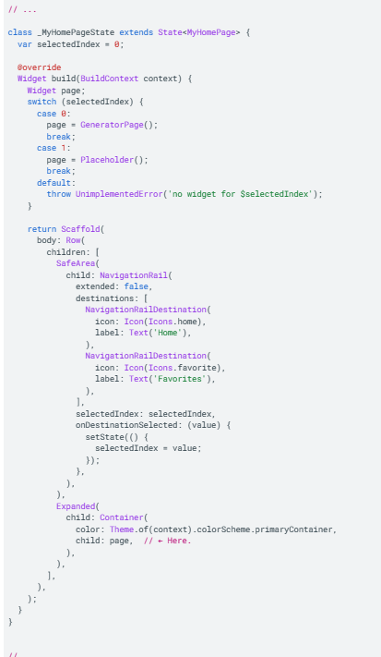

Ứng dụng hiện chuyển đổi giữa GeneratorPage của chúng ta và trình giữ chỗ sẽ sớm trở thành Favorites page.



* **Responsiveness**

Tiếp theo, làm cho thanh điều hướng đáp ứng. Điều đó có nghĩa là, làm cho nó tự động hiển thị các icon (sử dụng mở rộng: true) khi có đủ chỗ cho chúng.

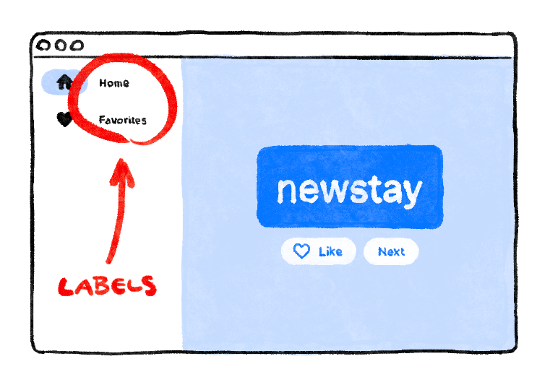

Flutter cung cấp một số widgets giúp ta làm cho ứng dụng của mình tự động đáp ứng. Ví dụ: Wrap là một widget tương tự như Row hoặc Column tự động bọc phần con đến "dòng" tiếp theo (được gọi là "chạy") khi không có đủ không gian dọc hoặc ngang. Có FittedBox, một widget tự động phù hợp với con của nó vào không gian có sẵn theo thông số kỹ thuật của ta.

Nhưng NavigationRail không tự động hiển thị icon khi có đủ không gian vì nó không thể biết đâu là đủ không gian trong mọi ngữ cảnh. Tùy thuộc vào ta, nhà phát triển, để thực hiện cách gọi đó.

Giả sử ta quyết định chỉ hiển thị icon nếu MyHomePage rộng ít nhất 600 pixel.

Widget để sử dụng, trong trường hợp này, là LayoutBuilder. Nó cho phép ta thay đổi cây widget của mình tùy thuộc vào dung lượng trống bạn có.

Một lần nữa, hãy sử dụng menu Refactor của Flutter trong VS Code để thực hiện các thay đổi cần thiết. Tuy nhiên, lần này, nó phức tạp hơn một chút:

1. Bên trong phương thức xây dựng của _MyHomePageState, đặt con trỏ lên Scaffold.
2. Gọi menu Refactor bằng Ctrl+. (Windows / Linux) hoặc Cmd +. (Mac).
3. Chọn Wrap with Builder và nhấn Enter.
4. Sửa đổi tên của Bộ dựng mới được thêm vào thành LayoutBuilder.
5. Sửa đổi danh sách tham số gọi lại từ (ngữ cảnh) thành (ngữ cảnh, ràng buộc).



Gọi lại trình tạo của LayoutBuilder được gọi mỗi khi các ràng buộc thay đổi. Điều này xảy ra khi, ví dụ:

* Người dùng thay đổi kích thước cửa sổ của ứng dụng
* Người dùng xoay điện thoại của họ từ chế độ dọc sang chế độ ngang hoặc quay lại
* Một số widget bên cạnh MyHomePage tăng kích thước, làm cho các ràng buộc của MyHomePage nhỏ hơn

Bây giờ code của ta có thể quyết định có hiển thị icon hay không bằng cách truy vấn các ràng buộc hiện tại. Thực hiện thay đổi một dòng sau đây đối với phương thức xây dựng của _MyHomePageState:

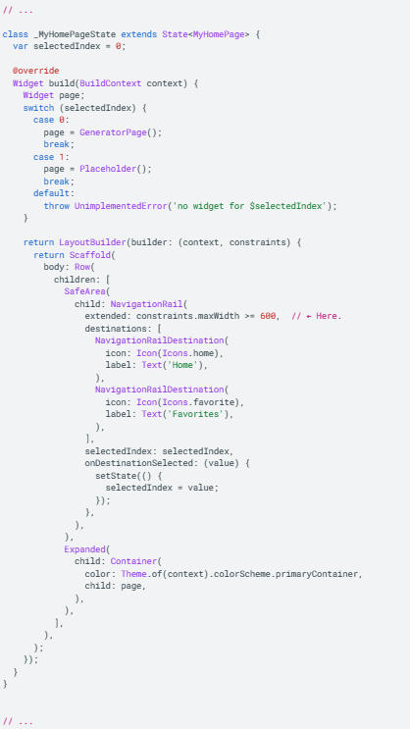

Giờ đây, ứng dụng của ta phản hồi với môi trường của nó, chẳng hạn như kích thước màn hình, hướng và nền tảng. Nói cách khác, nó đáp ứng.



Công việc duy nhất còn lại là thay thế Placeholder bằng màn hình Favorites thực tế. Điều đó được đề cập trong phần tiếp theo.

# 8. Thêm một trang màn hình mới

Nên nhớ Placeholder widget chúng ta sử dụng thay vì trang Favorites



Đây là thời gian để sửa lại điều đó.

Mục đích là để hiển thị danh sách favorites vào trong 1 stateless widget mới, FavoritesPage và sau đó hiển thị widget thay vì Placeholder.

Đây là 1 vài điểm cần lưu ý:

Nếu bạn muốn một cột có thanh cuộn, nên dùng widget ListView.

Nên nhớ rằng để truy cập vào MyAppState từ vài widget sử dụng context.watch<MyAppState>().

Nếu bạn muốn có một widget mới, ListTitle sẽ có các đặc điểm giống như title, leading cho icon và onTap cho sự kiện nhấp vào. Tuy nhiên, bạn có thể tạo thêm vài hiệu ứng với những widget mà bạn đã biết.

Dart cho phép sử dụng vòng lặp for bên trong một khối. Ví dụ, nếu messages chứa một danh sách gồm các chuỗi, bạn có thể code như hình bên dưới:

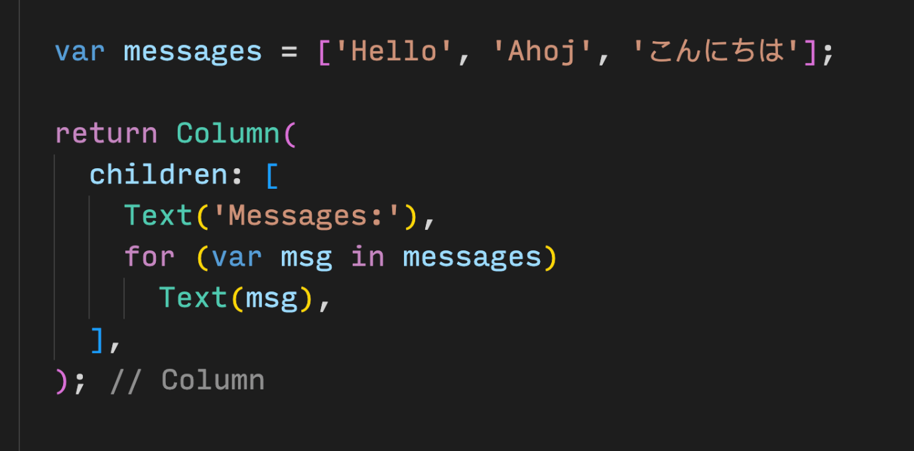

Mặt khác, nếu bạn muốn làm quen nhiều hơn với các chức năng, Dart cho phép bạn viết code như messages.map((m) => Text(m)).toList(). Và tuy nhiên, bạn luôn được phép tạo ra những danh sách với widget và bắt buộc phải thêm vào trong hàm build.

Ưu điểm của việc tự thêm trang Favorites là bạn tìm hiểu thêm bằng cách đưa ra quyết định của riêng mình. Nhược điểm là bạn phải gặp vấn đề mà bạn chưa thể giải quyết.

Nên nhớ rằng: Thất bại cũng không sao, và là một trong những yếu tố quan trọng nhất của việc học. Không ai mong đợi bạn hoàn thiện việc phát triển Flutter trong giờ đầu tiên của mình và bạn cũng vậy.

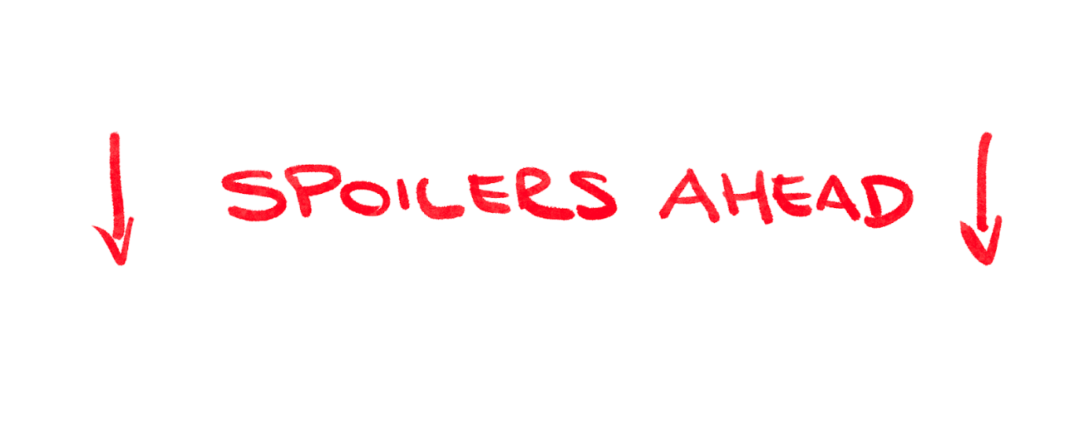

Những gì tiếp theo chỉ là một cách để triển khai trang favorites. Cách nó được triển khai sẽ truyền cảm hứng cho bạn - cải thiện giao diện người dùng và biến nó thành của riêng bạn.

Đây là class FavoritesPage mới:

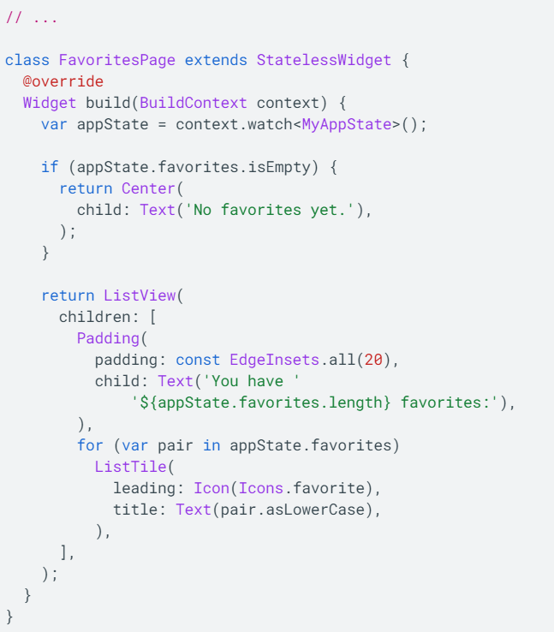

Đây là những gì widget đã làm:

* Nó nhận được trạng thái hiện tại của ứng dụng.
* Nếu danh sách mục yêu thích trống, nó sẽ hiển thị thông báo ở giữa: Chưa có mục yêu thích nào*.*
* Mặt khác, nó hiển thị một danh sách (có thể cuộn).
* Danh sách bắt đầu bằng phần tóm tắt (ví dụ: Bạn có 5 mục yêu thích*.*).
* Sau đó, mã sẽ lặp qua tất cả các mục ưa thích và tạo một tiện ích ListTile cho từng mục.

Sau cùng, nên nhớ thay thế widget Placeholder với một FavoritesPage.



# 9. Các bước tiếp theo:

Chương trình đã lấy một "scaffold" (khuôn khung) mà trước đó không hoạt động (nghĩa là không thể hiển thị hoặc không thực hiện được chức năng mong muốn) và có hai "widgets" (các thành phần giao diện người dùng) được thêm vào nhưng cũng không hoạt động, sau đó đã sửa chữa để biến nó thành một ứng dụng nhỏ và phản hồi tốt.

Bao quát về trang web:

* Cách thức hoạt động của Flutter
* Tạo bố cục trong Flutter
* Kết nối tương tác người dùng với ứng dụng
* Giữ cho code được tổ chức .
* Làm cho ứng dụng phản hồi tốt với nhiều thiết bị
* Đạt giao diện đồng nhất cho ứng dụng.